|  |  |  |
| --- | --- | --- |
| République Tunisienne | FSTSBZ - Faculté des Sciences et Techniques de Sidi Bouzid | Université de Kairouan |
| Ministère de l’Enseignement Supérieur et de la Recherche Scientifique | Faculté des Sciences et Techniques de Sidi Bouzid |
|  |  |
|  | N° d’ordre : … |

**MÉMOIRE DE PROJET DE FIN D’ÉTUDES**

*En vue de l’obtention du*

Diplôme de License en Informatique

*Présenté par*

***Saâd Manar***

***Yousfi Ines***

***Sujet :***

Développement d’une application web pour l’échange des cours (Etude de cas : FST-SBZ)

*Soutenu le ……, devant le jury composé de :*

|  |  |  |
| --- | --- | --- |
| **M./Mme** | **…..** | *Président (e)* |
| **M./Mme** | **…..** | *Rapporteur* |
| **M./Mme** | **…..** | *Encadrant(e)* |

**A.U. : 2025*2026**

# ***Dédicace***

*Avant toute chose, nous remercions Dieu le tout puissant de nous avoir donner le courage, la patience et la volonté pour réaliser ce travail.*

*À toi, Maman, pour tes prières silencieuses qui m'ont soutenu durant mes moments de doute, pour tes larmes discrètement essuyées et pour ton sourire qui a toujours été ma lumière.*

*À toi, Papa, pour les sacrifices qui ont jalonné mon parcours, pour ta main ferme qui m'a orienté et pour ton cœur qui a cru en moi même lorsque j'avais des doutes.*

*À nos merveilleuses familles, nos frères, sœurs, oncles, tantes et cousins, merci pour votre amour, vos encouragements et ces petites attentions qui ont éclairé nos jours incertains. Vous avez été notre refuge et notre source de bonheur.*

*À nos grands-pères, aujourd'hui disparus, votre mémoire perdure en nous. Vos enseignements, vos histoires et votre tendresse nous ont façonnés. Nous savons que, quelque part, vous veillez sur nous avec fierté.*

# **Remerciements**

*Ce projet de fin d'études constitue bien plus qu'un simple travail académique: il représente le résultat d'années d'efforts, de rencontres et d'un soutien inestimable.*

*Nous souhaitons exprimer notre sincère gratitude à toutes les personnes qui ont contribué, de près ou de loin, à sa réalisation.*

*Aux membres du jury, nous vous sommes reconnaissants pour le temps que vous avez consacré à l'évaluation de notre travail, ainsi que pour vos retours constructifs qui ont enrichi cette recherche.*

*À notre encadrante pédagogique, Ibtissem Brahmi, nous vous remercions pour votre disponibilité, vos conseils avisés et votre rigueur qui ont guidé chaque étape de ce travail. Votre expertise et votre bienveillance ont permis de transformer nos idées en un projet structuré et abouti.*

*À nos parents, votre soutien moral, financier et émotionnel a été notre fondement. Merci pour vos prières, vos encouragements et la force que vous nous avez transmise.*

*À nos familles élargies, vos petites attentions ont adouci les moments de stress. Merci pour votre présence, même à distance.*

*À nos amis proches et camarades de promotion, merci pour les révisions partagées, les rires salvateurs et cette solidarité qui a rendu ce parcours moins solitaire.*

Table des matières

***Dédicace*** II

**Remerciements** III

**Liste des Figures** VI

**Liste des tableaux** VII

**Liste des abréviations** VIII

**Introduction générale** 1

**Chapitre 1 : Etude préalable** 3

**I.** **Introduction** 3

**II.** **Cadre du projet** 3

***1.*** ***Présentation de la FST-SBZ*** 3

***Organigramme*** 4

***2. Etude de l’existant*** 5

*a. Présentation de l’existant* 5

*b. Critique de l’existant* 6

**III.** **Solution Proposée** 7

***1.*** ***Objectifs*** 7

***2.*** ***Fonctionnalités clés de l'application*** 8

***3.*** ***Avantages de la Solution Proposée*** 8

***4.*** ***Planning prévisionnel*** 9

**IV.** **Conclusion** 9

**Chapitre 2: Spécification des besoins** 10

**I.** **Introduction** 10

**II.** **Spécifications des besoins** 10

***1.*** ***Identification des acteurs*** 10

***2.*** ***Besoins fonctionnels et besoins non fonctionnels*** 10

*a.* *Besoins fonctionnels* 11

*b.* *Besoins non fonctionnels* 12

**III.** **Outils de conception** 13

***1.*** ***Modèle incrémental*** 13

*a.* *UML* 15

***2.*** ***Elaboration du modèle des cas d’utilisation*** 15

*a.* *Diagramme des cas d’utilisation* 16

*b.* *Diagramme de séquence et scénario* 23

*c.* *Diagramme de classe* 33

**IV.** **Conclusion** 35

**Chapitre 3: Réalisation et tests d’évaluation** 36

**I.** **Introduction** 36

**II.** **Architecture de l’application** 36

***1.*** ***REST API*** 36

***2.*** ***Architecture Physique de l’application*** 37

***3.*** ***Architecture logique de l’application*** 37

***4.*** ***Environnement de travail*** 39

*a.* *Langage de programmation utilisé* 39

# **Liste des Figures**

***Figure 1:*** *Organigramme de la FST*-SBZ 5

**Figure 2:** Modèle incrémental 15

***Figure 3 :*** *Diagramme du cas d'utilisation général* 18

***Figure 4:*** *diagramme du cas d'utilisation d’Administrateur* 19

***Figure 5:*** *Diagramme du cas d'utilisation Agent administratif* 19

***Figure 6:*** *Diagramme du cas d’utilisation d’enseignant* 20

***Figure 7:*** *Diagramme du cas d’utilisation d’étudiant* 20

***Figure 8:*** *Diagramme du cas d'utilisation « S’authentifier »* 21

***Figure 9:*** *Diagramme du cas d'utilisation « Gérer les utilisateurs »* 23

***Figure 10:*** *Diagramme du cas d'utilisation « Diffuser cours »* 25

***Figure 11:*** *Diagramme du cas d'utilisation « Accéder aux cours »* 26

***Figure 12:*** *Diagramme du cas d'utilisation « Gérer les statistiques »* 27

***Figure 13:*** *Diagramme de séquence « Authentification »* 29

***Figure 14:*** *Diagramme de séquence « Modifier utilisateur »* 31

***Figure 15:*** *Diagramme de séquence « Supprimer utilisateur »* 32

***Figure 16****: Diagramme de séquence « Consulter et télécharger un cours »* 34

***Figure 17:*** *Diagramme de séquence « Diffuser cours »* 35

***Figure 18:*** *Diagramme de séquence « Gérer les statistiques »* 36

***Figure 19:*** *Diagramme de classe générale* 38

***Figure 20:*** *Fonctionnement de REST API* 40

***Figure 21:*** *Architecture physique de notre plateforme (Web Client)* 41

***Figure 22****: La différence entre le Frontend et le Backend* 42

***Figure 23****: Logo de JavaScript* 43

***Figure 24:*** *Logo de React* 44

***Figure 25****: Logo de Express Js* 44

***Figure 26:*** *Logo de Node JS* 45

***Figure 27****: Logo de MySQL* 45

***Figure 28:*** *Logo de vs Code* 46

***Figure 29****: Logo de Postman* 46

***Figure 30:*** *Logo de StarUML* 47

# **Liste des tableaux**

**Tableau 1:** Calendrier d'élaboration de l'application 10

***Tableau 2:*** *description du cas d’utilisation « S’authentifier ».* 22

***Tableau 3:*** *description du cas d’utilisation « Gérer les utilisateurs ».* 24

***Tableau4:*** *description du cas d’utilisation « Accéder aux cours ».* 27

***Tableau 5:*** *description du cas d’utilisation « gérer les statistiques ».* 28

***Tableau 6:*** *Scénario « « Authentification ».* 30

***Tableau 7:*** *Scénario « Modifier un utilisateur ».* 31

***Tableau 8****: Scénario « Supprimer utilisateur ». »* 33

***Tableau 9:*** *Scénario « Consulter et télécharger un cours ».* 35

***Tableau 10:*** *Scénario « Diffuser et modifier un cours »* 36

***Tableau 11:*** *Scénario « consulter les statistiques »* 37

# **Liste des abréviations**

**FST-SBZ:** Faculté des Sciences et Techniques de Sidi Bouzid

**OMT:** Technique de Modélisation Objet

**OMG:** l'Object Management Group

**OOSE:** Object Oriented Software Engineering

**UML:** Langage de Modélisation Unifié (Unified Modeling Language)

**XML:** Extensible Markup Language

# **Introduction générale**

Le monde actuel est marqué par une accélération sans précédent des avancées technologiques, avec l'informatique comme pilier central. Le domaine du développement, en particulier, bénéficie grandement de cette révolution, offrant aux entreprises des solutions performantes et adaptées. Dans ce contexte, l'adoption d'outils numériques modernes est devenue une nécessité pour rester compétitif.

Cette tendance touche également le domaine de l'éducation, puisque les outils numériques modifient radicalement les techniques d'apprentissage, les instruments pédagogiques et l'administration des établissements scolaires.

La faculté des Sciences et Techniques de Sidi Bouzid (FST-SBZ) rencontre de nombreux problèmes particulièrement pour les deux cycles « Licence » et « Master » dans le diffuse de cours, emplois, documents entre enseignant/étudiant qui se fait actuellement d’une manière traditionnelle, ce qui pose des grandes difficultés pour l’agent administratif tels que:

* Manque d'efficacité: Les techniques actuelles prennent trop de temps et ne correspondent pas aux exigences des étudiants et des professeurs.
* Limitation d'accessibilité: Les informations et documents ne sont pas constamment accessibles de manière rapide ou aisée.
* Insuffisance en communication: Les événements et les annonces majeures ne sont pas assez diffusés, diminuant ainsi la participation et l'implication des étudiants.

Pour répondre aux problèmes déjà cités, nous allons implémenter une application web d’échange des cours/documents à la FST-SBZ.

Le présent rapport est organisé en quatre chapitres distincts:

* Le 1er chapitre introductif, intitulé **« Études préalable »** expose les fondements du projet et les exigences qui lui sont associées.
* Le 2ème chapitre, intitulé « **Spécification des besoins** » détaille les aspects fonctionnels et non fonctionnels, ainsi que l'architecture des données et des processus.
* Le 3ème chapitre, intitulé « **Réalisation et tests d’évaluation**» présente l'environnement de développement, l'architecture de déploiement et notre application finale.
* Le rapport se conclut par une synthèse des acquis et une analyse des perspectives d'évolution du projet.

# **Chapitre 1 : Etude préalable**

# **Introduction**

Le présent chapitre est consacré à la présentation générale de notre projet. Il comprendra un état des lieux, une analyse critique de la situation, permettant ainsi de définir la problématique. L'objectif de ce chapitre est aussi de souligner les points forts et les contraintes de notre projet.

# **Cadre du projet**

La plateforme actuelle de la FST-SBZ comporte plusieurs parties : création des comptes, voir les annonces publiées…etc. Elle manque la manière de diffuse de cours entre enseignants/étudiants.

Dans ce contexte, nous avons proposé notre projet qui est une plateforme qui permet de diffuser les cours, les emplois de temps et les calendriers des examens.

Notre plateforme numérique a été conçue comme un espace de travail collaboratif interactif, spécifiquement pensé pour faciliter les échanges entre étudiants et enseignants. Elle va bien au-delà d'un simple lieu de diffusion de contenus, d'exercices et la création d'événements personnalisés.

## ***Présentation de la FST-SBZ***

La FST-SBZ, crée le 4 septembre 2012 en vertu du décret n° 1645 de 2012, est un établissement affilié à l'Université de Kairouan. Elle occupe une place stratégique dans l'équilibre de la carte universitaire nationale et participe activement au développement des régions intérieures.

L’objectif principale de la FST-SBZ est de former des étudiants dans les domaines des technologies et des sciences, en leur offrant une éducation de qualité. Elle s'engage à promouvoir la recherche scientifique, à encourager l'innovation et à faciliter l'insertion professionnelle de ses diplômés, tout en participant activement au développement régional et national.

La faculté FST-SBZ se compose de trois départements:

* Mathématiques et Informatique
* Physique et Chimie
* Biotechnologie

Elle offre également cinq parcours de licence nationale:

* Technologies agroalimentaires et environnement
* Sciences du vivant et environnement
* Physique et chimie
* Sciences de l’informatique
* Technologies de l’information et de la communication

Enfin, la FST-SBZ propose trois programmes de mastère, dont un sur la professionnalisation et deux sont axés sur la recherche et:

* Mastère de recherche Informatique décisionnel.
* Mastère professionnel en procédés de contrôle qualité alimentaire.
* Mastère recherche Physique et Chimie des matériaux de hautes performances.

### ***Organigramme***

Pour mieux comprendre et faciliter la structure et l'organisation de la FST-SBZ, nous expliquons l'organigramme de la FST-SBZ dans la figure 1. En effet cette figure présente les différentes entités et leur interrelation au sein de l'établissement.

***Figure 1:*** *Organigramme de la FST*-SBZ

La structure de la FST-SBZ se compose de trois segments : la gouvernance (directeur des études, conseil scientifique, secrétaire général), les départements d'enseignement (Math/Info, Physique/Chimie, Biotechnologie) ainsi que les services administratifs (scolarité, examens, finances, documentation). Le comité qualité garantit une amélioration constante, reflet de l'organisation idéale d'une faculté universitaire.

## ***2. Etude de l’existant***

### *a. Présentation de l’existant*

À l'heure actuelle, le système de partage des cours et des documents s'appuie essentiellement sur des techniques classiques, comme la remise de supports imprimés ou l'exploitation du site internet de la faculté, qui manque d’efficacité et n’offre que peu d’utilité. En outre, la rédaction manuelle des documents administratifs demande un temps considérable pour leur élaboration et leur accessibilité. De plus, les manifestations tenues au sein de la faculté ne sont pas assez bien annoncées, ce qui explique que beaucoup d'étudiants ne connaissent pas leur présence.

À l'heure actuelle, la FST-SBZ utilise essentiellement des méthodes conventionnelles pour le partage de cours et documents, ce qui pose plusieurs problèmes d'efficacité et de facilité d'accès. Parmi ces méthodes, on peut citer:

* **Supports papier**

Les cours sont fréquemment présentés sous forme de documents imprimés. Bien que cette approche soit facile à comprendre et à mettre en œuvre, elle soulève des enjeux liés au coût, à la gestion des ressources (papier, encre) et à la durabilité. De plus, les étudiants risquent de perdre ou d’endommager ces documents, ce qui limite leur utilité à long terme.

* **Site web de la faculté**

Le site web actuel de la FST-SBZ est présenté dans Figure 2. En effet, ce site permet aux étudiants et aux enseignants de consulter les annonces, les nouveautés, etc.

Toutefois, il présente plusieurs défauts:

* Une interface qui manque d'intuitivité et de confort d'utilisation.
* Actualisation sporadique des données, ce qui rend certaines informations dépassées.

Une absence de caractéristiques interactives ou collaboratives, réduisant par conséquent son utilité pour les étudiants et les professeurs.

***Figure 2:*** *Site de la faculté de la FST-SBZ actuel*

* **Documents administratifs manuscrits**

Les documents administratifs, comme les certificats, les horaires ou les comptes rendus, sont fréquemment écrits à la main ou en utilisant des logiciels simples. Cette méthode est non seulement consommatrice de temps, mais elle accroît aussi le risque d'erreurs humaines. En outre, la préparation et la fourniture de ces documents nécessitent un temps substantiel.

* **Diffusion des événements**

Les événements sont annoncés via des affiches placées sur les tableaux d’affichage ou lors des cours. Cependant, cette méthode ne garantit pas que tous les étudiants soient informés, notamment ceux qui ne fréquentent pas régulièrement les locaux de la faculté.

### *b. Critique de l’existant*

Le système de partage de cours et de documents actuellement utilisé par la FST-SBZ, qui repose sur des techniques traditionnelles, souffre de défauts importants qui nuisent à l'efficacité de l'enseignement et de l'apprentissage. Par exemple:

* **Un système d'information incohérent**

Le problème principal découle de l'absence d'un système d'information unifié et cohérent.

Les diverses techniques de diffusion d'informations (papier, site internet, affichage) opèrent en silos, sans interaction entre elles.

* + **Une méthode d'enseignement traditionnelle**
* L'usage prévalent de supports papier témoigne d'une pédagogie traditionnelle.
* La faiblesse de l'interaction et de la coopération sur le site internet restreint les opportunités d'apprentissage actif et de dialogue entre les élèves et les professeurs.
* **Une administration peu performante**
* La gestion manuelle des documents administratifs reflète une administration peu performante.
* Cela donne lieu à des retards, des fautes et une surcharge de travail superflue pour le personnel administratif.
* **Une carence en communication stratégique**
* L'affichage sporadique des événements témoigne d'une absence de stratégie globale de communication.
* Il est crucial d'établir une communication multicanale et spécifique afin de transmettre les informations aux étudiants de manière efficace.

# **Solution Proposée**

L’objectif de ce projet est de remédier aux défaillances déjà évoquées. En effet, nous nous proposons de développer une application de diffuse de cours/documents dédié pour les licences et les mastères et afin de définir les attentes et les résultats visés par ce projet nous présentons ci-dessous les objectifs du projet.

## ***Objectifs***

Les objectifs de notre plateforme sont:

* **Établir un système d'information unifié**
* Consolider les données et les services sur une seule plateforme digitale.
* Assurer l'interopérabilité des différents systèmes et outils.
* Faciliter l'accès à l'information et aux services en ligne.
* **Développer des compétences numériques**
* Former les étudiants et les enseignants à l'utilisation des outils numériques.
* Promouvoir la culture numérique et l'apprentissage en ligne.
* Encourager l'utilisation des ressources éducatives libres.
* **Améliorer l'expérience étudiants**
* Faciliter l'accès aux informations et aux services en ligne.
* Offrir des outils de collaboration et d'échange.
* Créer un environnement d'apprentissage dynamique et interactif.

## ***Fonctionnalités clés de l'application***

Le système de diffusion de cours/documents doit inclure les fonctionnalités suivantes pour répondre aux besoins de la faculté et surmonter les insuffisances du système actuel:

* Gestion des dossiers des étudiants.
* Accès aux cours et supports pédagogiques.
* Diffusion des emplois des temps.
* Gestion des cours.
* Communications.
* Gestion des événements.
* Génération des documents administratifs (attestation d’inscriptions, de présence, de départ, de réussite, etc.).
* Compatibilité avec les appareils mobiles (smartphones, tablettes).
* Sécurité des données et protection de la vie privée des enseignants et des étudiants.

## ***Avantages de la Solution Proposée***

Les avantages de notre plateforme sont:

* **Augmentation de l'efficacité et de la productivité**

Économie de temps pour les étudiants, le corps professoral et l'administration en raison de l'automatisation des processus et de la consolidation des informations.

* **Amélioration de la qualité de l'éducation et de la formation**

Accès à une diversité de ressources, stimulant l'apprentissage actif et coopératif.

* **Actualisation et amélioration de la gestion administrative**

La numérisation des documents et l'automatisation des procédures permettent de diminuer les coûts et les erreurs.

* **Augmentation de la communication et de l'information**

Transmission efficace des informations cruciales à l'ensemble des membres de la communauté universitaire.

## ***Planning prévisionnel***

Notre calendrier projeté pour l'élaboration de notre application est illustré dans Tableau1.

|  |  |  |  |  |
| --- | --- | --- | --- | --- |
|  | **Février** | **Mars** | **Avril** | **Mai** |
| **Semaine 1** | * Définition des spécifications de l'application  * Recherche et sélection des technologies à utiliser | Développement de l'interface utilisateur | Intégration des fonctionnalités développées | Finalisation du développement |
| **Semaine 2** |
| **Semaine 3** | Conception de l'architecture de l'application | Mise en place de la structure de base de l'application (backend) | Tests d'intégration et de régression | *Tests de performance et de sécurité  *Préparation pour le déploiement de l'application |
| **Semaine 4** | Développement des fonctionnalités principales de l'application |

**Tableau 1:** Calendrier d'élaboration de l'application

Ce tableau est divisé en 4 mois (février à mai) en suivant un calendrier bien défini : conception en février, développement en mars, tests en avril et finalisation en mai. Cette entité adopte une approche traditionnelle de gestion de projet, alliant efficacité et adaptabilité.

# **Conclusion**

Dans ce chapitre, nous avons exposé l'approche globale de notre projet en identifiant le problème et en suggérant une solution possible pour aborder la situation actuelle. Nous avons dévoilé l'élaboration de notre application que nous emploierons dans les chapitres suivants de ce rapport, tout en justifiant notre sélection de l'application.

# **Chapitre 2: Spécification des besoins**

# **Introduction**

Pour une meilleure compréhension du travail effectué, dans le cadre de ce projet de fin d’études, nous présentons dans ce chapitre les étapes de conception et de développement en utilisant le modèle en incrémentale basé sur UML.

# **Spécifications des besoins**

## ***Identification des acteurs***

Un acteur est l’idéalisation d’un rôle joué par une personne externe, un processus, ou une chose qui interagit avec un système. On doit distinguer entre les acteurs principaux et les acteurs secondaires. Un acteur est directement concerné par le cas d’utilisation décrit. Il sollicite le système pour obtenir un résultat perceptuel. Dans notre projet, nous avons assimilé trois acteurs principaux: L’administrateur, l’agent administratif, l’enseignant et l’étudiant.

* **Administrateur:** C'est la personne possédant le privilège de plus haut niveau. Cet acteur est capable de manipuler toutes les fonctionnalités proposées par l'application notamment l'ajout des enseignants, l'ajout des parcours, l’ajout des agents administratifs, etc.
* **Agent administratif:** Cet acteur est capable de manipuler les fonctionnalités proposées par l'application notamment l'ajout des enseignants, l'ajout des parcours, etc. Il a presque les mêmes fonctionnalités que l’administrateur sauf l’ajout des agents administratifs.
* **Enseignant:** Il s'agit principalement du créer et gestionner les cours, ajouter les matières.
* **Etudiant:** C'est l’un de principal utilisateur de cette plateforme Il est possible que l'acteur connaisse les cours, les matières, les professeurs, les horaires de son fils. De plus, il peut adresser des réclamations à la direction et échanger des informations avec les administrateurs.

## ***Besoins fonctionnels et besoins non fonctionnels***

Les besoins fonctionnels et les besoins non fonctionnels sont parmi les tâches les plus cruciales puisqu'elles doivent faciliter aux utilisateurs l'expression claire de leurs besoins et la compréhension précise des fonctionnalités que le système proposera. Il est donc nécessaire de différencier les besoins fonctionnels et les besoins non fonctionnels.

La prochaine étape impliquera l'identification des intervenants, l'élaboration du diagramme initial des cas d'utilisation et le perfectionnement du cas d'utilisation prioritaire.

* **Besoins fonctionnels:** Ce sont les fonctionnalités du système. Il s'agit des besoins qui définissent un comportement d'entrée/sortie du système.
* **Besoins non fonctionnels:** Ce sont les besoins qui définissent les caractéristiques du système. Il s'agit de besoins en matière de performance, de type de matière ou de type de conception.

### *Besoins fonctionnels*

Les besoins fonctionnels se ramènent aux fonctionnalités que l’application, en question, doit livrer pour obéir aux besoins d’utilisateurs. Dans ce contexte, notre application proposée doit inclure ces besoins:

* Pour l’administrateur:
* ***Gérer les agents administratifs:*** l’administrateur peut ajouter, modifier et supprimer les agents administratifs.
* ***S’authentifier:*** l’administrateur saisit son login et son mot de passe pour accéder au tableau de bord d’administration.
* ***Gérer les enseignants:*** l'administrateur peut ajouter, supprimer et modifier les enseignants.
* ***Gérer les étudiants:*** l'administrateur peut ajouter, supprimer et modifier un étudiant.
* ***Gérer les événements/organisations:*** l'administrateur peut ajouter, supprimer et modifier un événement/organisation universitaire.
* ***Envoyer des notifications:*** l'administrateur peut envoyer des notifications aux enseignants et étudiants.
* ***Gérer les classes:*** l'administrateur peut ajouter, supprimer et modifier une classe.
* ***Gérer les matières:*** l'administrateur peut ajouter, supprimer et modifier une matière.
* ***Gérer profil:*** l’administrateur peut modifier son profil ou le consulter.
* Pour l’agent administratif:
* ***S’authentifier:*** l’agent administratif saisit son login et son mot de passe pour accéder au tableau de bord d’administration.
* ***Gérer les enseignants:*** l'agent administratif peut ajouter, supprimer et modifier les enseignants.
* ***Gérer les étudiants:*** l'agent administratif peut ajouter, supprimer et modifier un étudiant.
* ***Gérer les événements/organisations:*** l'agent administratif peut ajouter, supprimer et modifier un événement/organisation universitaire.
* ***Envoyer des notifications:*** l'agent administratif peut envoyer des notifications aux enseignants et étudiants.
* ***Gérer les classes:*** l'agent administratif peut ajouter, supprimer et modifier une classe.
* ***Gérer les matières:*** l'agent administratif peut ajouter, supprimer et modifier une matière.
* ***Gérer profil:*** l’agent administratif peut modifier son profil ou le consulter.
* Pour l’enseignant:
* ***Consulter son profil:*** l’enseignant peut consulter son profil.
* ***Consulter les matières:*** l’enseignant peut avoir une idée sur ses matières.
* Pour l’étudiant:
* ***Consulter son profil:*** l’étudiant peut consulter son profil.
* ***Consulter les cours:*** l’étudiant peut voir les cours.

### *Besoins non fonctionnels*

Un besoin non fonctionnel est un besoin qui définit certaines caractéristiques du système, comme les restrictions liées à l'environnement, les limites liées à la mise en œuvre, les attentes de performance, les dépendances de la plate-forme, la simplicité de maintenance, l'extensibilité et la fiabilité.

Ces besoins sont indispensables et permettent l'amélioration de la qualité logicielle du système. Ils agissent comme des contraintes sur les solutions, mais leur prise en considération évite plusieurs incohérences dans le système. Pour notre projet, le système doit répondre aux exigences suivantes:

* **Ergonomie:** Proposer aux utilisateurs une interface aussi complète que possible pour réduire le nombre d'écrans. De plus, l'interactivité devra être ajustée (utilisation du clavier, menu, etc.).
* **Utilisabilité:** Supprimer la complexité et réduire le taux d'erreurs pour rendre l'application plus accessible, en guidant l'utilisateur vers les actions à entreprendre et les informations à renseigner dans l'application (l'intégration du calendrier des dates, les menus déroulants).
* **Efficacité:** Offrir les résultats les plus optimaux qui répondent précisément aux exigences de l'utilisateur.
* **Fiabilité:** L'application doit fonctionner correctement: toute information fournie à l'utilisateur doit être fiable.

# **Outils de conception**

Une méthodologie est une démarche organisée et systématique destinée à atteindre un objectif spécifique. On reconnait notamment le modèle en cascade, fréquemment employé pour des projets simples ayant des besoins clairement établis dès le départ. Nous avons également étudié le modèle Incrémentale, qui a particulièrement attiré mon  attention. Ce modèle, qui suit une approche progressive, est couramment utilisé dans les projets requérant des livraisons successives et évolutives, ce qui permet d'intégrer graduellement de

Nouvelles fonctionnalités. Chaque itération du projet, bien que partielle, est fonctionnelle et s'améliore progressivement. On dispose également d'autres approches comme le processus unifié, chacune étant choisie en fonction des exigences et du contexte spécifique du projet.

## ***Modèle incrémental***

Le modèle incrémental est une technique de conception et de développement logiciel qui vise à créer un système par l'ajout progressif de fonctionnalités, plutôt que de tout concevoir en une seule fois.

Figure2 représente le modèle incrémental.

**Figure 2:** Modèle incrémental

Le modèle incrémental s'appuie sur une approche progressive du développement, où le projet est divisé en plusieurs modules livrables de manière successive. Chaque incrément constitue une version fonctionnelle du produit, enrichie de nouvelles fonctionnalités ou améliorations par rapport aux versions antérieures, favorisant ainsi un environnement de travail évolutif et adaptable.

La mise en œuvre de ce modèle suit généralement les étapes suivantes pour chaque cycle:

1. Conception de l'incrément, incluant la planification et la définition des fonctionnalités à intégrer.
2. Développement et l'intégration de l'incrément dans le système existant.
3. Réalisation de tests unitaires et d'intégration pour les nouvelles fonctionnalités.
4. Validation partielle avec retour des clients après chaque livraison.

Les principaux avantages de cette approche incluent:

* Flexibilité importante face aux changements de besoins durant le projet.
* Mise sur le marché accélérée grâce aux livraisons successives.
* Réduction des risques globaux grâce à des validations fréquentes.
* Meilleure implication des utilisateurs finaux grâce à des retours réguliers.

Grâce à ces avantages, nous avons proposé d’appliquer ce modèle dans notre projet.

Ainsi, ce modèle se révèle particulièrement adapté aux projets nécessitant une grande flexibilité, une livraison rapide de versions utilisables et une forte collaboration avec les utilisateurs. Son succès dépend d'une planification agile, d'une gestion continue des priorités et d'une capacité à intégrer progressivement les nouvelles exigences sans compromettre la qualité du produit final.

### *UML*

UML, qui signifie UML, est un langage graphique basé sur l'utilisation de pictogrammes pour la modélisation. On s'en sert dans le développement de logiciels et la conception axée sur les objets. On utilise souvent UML dans les projets de développement logiciel.

UML représente la réalisation de la fusion des précédents langages de modélisation orientée objet: Booch, OMT et OOSE. UML, qui tire principalement ses fondements des travaux de Grady Booch, James Rumbaugh et Ivar Jacobson, est désormais une norme établie par l'Object Management Group (OMG).

La version la plus récente publiée par l'OMG est UML 2.5 bêta 2, diffusée en septembre 2013.

Tout comme il est préférable de concevoir une maison avant sa construction, il est conseillé de modéliser un système avant sa mise en œuvre. L’UML offre la possibilité de:

* Fournir une modélisation de niveau élevé qui est indépendante des langages et des environnements.
* Rassembler des intervenants de divers domaines autour d'un même document récapitulatif.
* Synthétiser tous les éléments statiques, dynamiques, juridiques, spécifications, etc. dans un unique modèle.
* Documenter un projet.
* Produire automatiquement la composante logicielle d'un système.

## ***Elaboration du modèle des cas d’utilisation***

Un cas d'utilisation spécifie une façon d'utiliser le système et permet de détailler ses besoins fonctionnels. Chaque cas d'utilisation inclut un ou plusieurs scénarios qui précisent comment le système devrait communiquer avec les utilisateurs (appelés acteurs) afin de réaliser un objectif ou une fonction spécifique à une tâche.

### *Diagramme des cas d’utilisation*

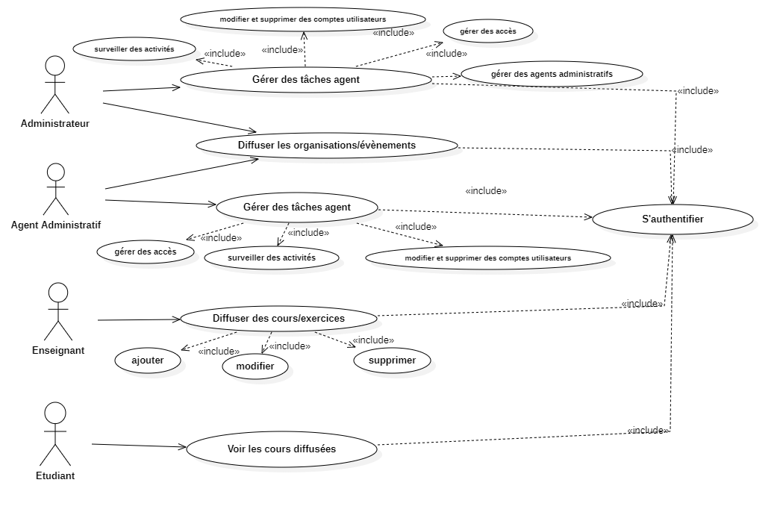Figure3 donne un diagramme du cas d'utilisation global, qui fournit un aperçu des interactions majeures entre les acteurs et le système, mettant en évidence les principales fonctionnalités de l'application.

***Figure 3 :*** *Diagramme du cas d'utilisation général*

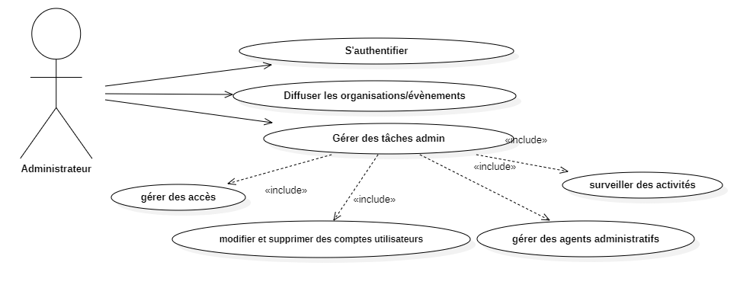Aussi, la figure 5 présente un diagramme du cas d’utilisation d’administrateur, qui gère toutes les fonctionnalités proposées par l’application.

***Figure 4:*** *diagramme du cas d'utilisation d’Administrateur*

Figure 5 représente un diagramme du cas d’utilisation d’un agent administratif, qui gère presque les mêmes fonctionnalités que l’admin.

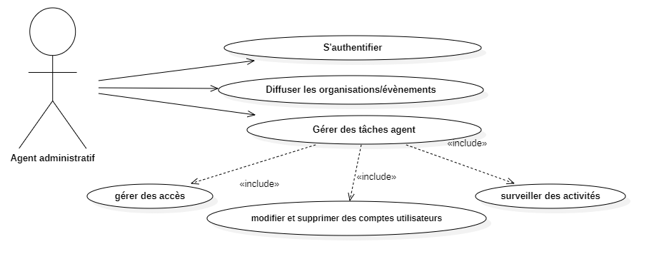

***Figure 5:*** *Diagramme du cas d'utilisation Agent administratif*

Figure 6 détaille le diagramme du cas d’utilisation de l’enseignant de notre plateforme, qui permet de diffuser des cours aux étudiants.

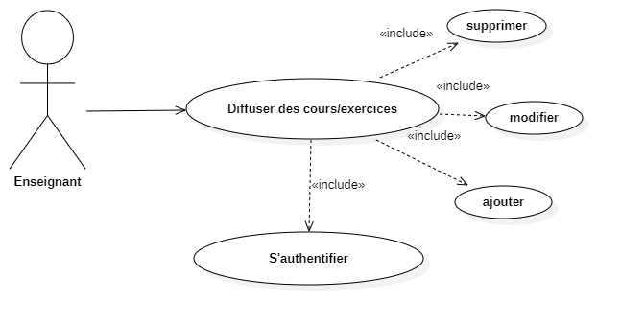

***Figure 6:*** *Diagramme du cas d’utilisation d’enseignant*

Figure 7 modélise le diagramme du cas d’utilisation de l’étudiant.

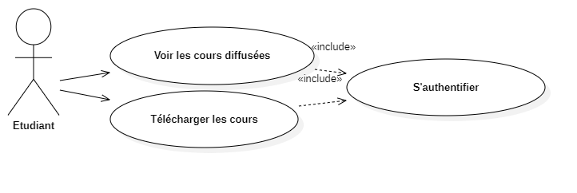

***Figure 7:*** *Diagramme du cas d’utilisation d’étudiant*

##### La section suivante détaille les différents cas d’utilisations.

##### ***Cas d’utilisation « s’authentifier »***

Figure 8 structure le diagramme du cas d’utilisation « S’authentifier »

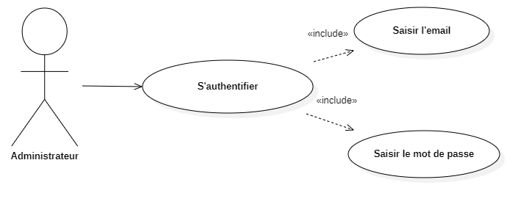

***Figure 8:*** *Diagramme du cas d'utilisation « S’authentifier »*

Le cas d’utilisation « S’authentifier » pour les deux acteurs administrateur et agent administratif, enseignant et étudiant, est détaillé dans le Tableau 2.

***Tableau 2:*** *description du cas d’utilisation « S’authentifier ».*

|  |  |
| --- | --- |
| **Acteurs** | **Administrateur / Enseignant / Étudiant /Agent administratif** |
| **Pré condition** | -L’utilisateur dispose d’un nom d’utilisateur et d’un mot de passe valides.  -Le système d’authentification est opérationnel. |
| **Post condition** | Les utilisateurs sont gérés (ajoutés, modifiés, consultés, supprimés) conformément aux actions de l’administrateur. |
| **Description du scénario Principale** | -L’utilisateur accède à la page de connexion.  - L’utilisateur saisit son nom d’utilisateur et son mot de passe.  - L’utilisateur soumet les informations.  - Le système vérifie la validité des identifiants dans la base de données.  - Si les identifiants sont valides, l’utilisateur est redirigé vers l’écran principal.  - Si les identifiants sont invalides, un message d’erreur est affiché. |
| **Exception** | - Si les identifiants sont incorrects, un message d’erreur est affiché et l’utilisateur doit recommencer.  - Si le serveur de la base de données est injoignable, une erreur système est affichée et l’utilisateur ne peut pas se connecter.  - Si l’utilisateur dépasse un nombre d’essais de connexion invalides, son compte est verrouillé pendant un certain temps. |

Ce tableau expllique le scénario d'authentification d'un système destiné aux administrateurs, agents administratifs, enseignants et étudiants . Pour se connecter, l'utilisateur doit avoir des identifiants valides et accéder à une plateforme opérationnelle.

**Remarque:** Cette action est obligatoire pour accéder au système et effectuer les différentes tâches pour tout type d’utilisateur.

##### ***b. Cas d’utilisation: « Gérer les utilisateurs »***

Figure 9 présente le diagramme du cas d’utilisation « Gérer les utilisateurs ».

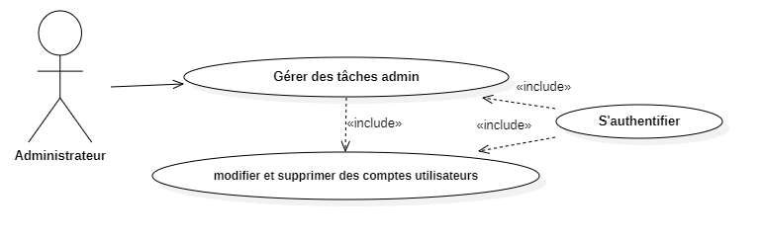

***Figure 9:*** *Diagramme du cas d'utilisation « Gérer les utilisateurs »*

Les deux cas d’utilisation « Gérer les utilisateurs » pour l’administrateur et l’agent administratif, est illustré dans le Tableau 3.

***Tableau 3:*** *description du cas d’utilisation « Gérer les utilisateurs ».*

|  |  |
| --- | --- |
| **Acteur** | **Administrateur/Agent administratif** |
| **Pré condition** | L’administrateur doit être s’authentifié et avoir accès au module de gestion des utilisateurs. |
| **Post condition** | Les utilisateurs sont gérés (ajoutés, modifiés, consultés, supprimés) conformément aux actions de l’administrateur. |
| **Description du scénario Principale** | 1. L’administrateur s’authentifie dans le système.  2. Il sélectionne ‘Gérer les utilisateurs’ dans le menu principal.  3. L’administrateur trouve les options ‘Modifier’, ‘Consulter’ et ‘Supprimer’ des utilisateurs.  4. Si ‘Modifier’ est sélectionné: L’administrateur sélectionne un utilisateur existant, modifie les détails nécessaires et sauvegarde les modifications.  5.Si ‘Consulter’ est sélectionné: L’administrateur consulte la liste des utilisateurs et leurs détails.  6.Si ‘Supprimer’ est sélectionné: L’administrateur sélectionne un utilisateur existant et le supprime du système. |
| **Exception** | 1. L’administrateur ne peut pas s’authentifier (mot de passe incorrect, compte bloqué).  2. L’option ‘Gérer les utilisateurs’ n’est pas disponible (problème technique, droits insuffisants).  3.Erreur lors de l’ajout, modification, consultation ou suppression des utilisateurs (données incorrectes, problème de base de données). |

Le tableau nous donne le processus pour que l’admin et l’agent administratif gère les utilisateurs avec succès.

##### ***c. Cas d’utilisation: « Diffuser les cours »***

Figure 10 représente le diagramme du cas d’utilisation « Diffuser les cours » pour l’enseignant.

***Figure 10:*** *Diagramme du cas d'utilisation « Diffuser cours »*

|  |  |
| --- | --- |
| **Acteur** | **Enseignant** |
| **Pré condition** | L’enseignant doit être s’authentifié et avoir accès à son environnement (diffuser les documents). |
| **Post condition** | Les documents sont gérés et mis à jour conformément aux actions de l’enseignants |
| **Description du scénario Principale** | 1. L’enseignant s’authentifie dans le système.  2. Il se connecte à l'interface de partage des documents éducatifs.  3. Il complète les informations nécessaires pour la publication d'un nouveau document (titre, date de diffusion, filière, parcours, classe, matière).  4. Le professeur choisit le document à télécharger.  5. Le système confirme les informations et consigne le document.  6. Le système présente une confirmation et actualise la liste des documents. |
| **Exception** | 1. Formulaire non complété (si des champs requis sont absents).  2. Si le format de fichier téléchargé n'est pas un des formats autorisés (PDF, doc, etc.).  3. Si la connexion est interrompue. |

Le cas d’utilisation « diffuser les cours » est illustré dans le Tableau 4.

***Tableau 4:*** *description du cas d’utilisation « diffuser les cours ».*

Ce tableau détaille le démarche de diffuse de cours par l’enseignant.

##### ***d. Cas d’utilisation: « Accéder aux cours »***

Figure 11 démontre le diagramme du cas d’utilisation « Accéder aux cours ». L’étudiant peut voir et télécharger les cours.



***Figure 11:*** *Diagramme du cas d'utilisation « Accéder aux cours »*

Le diagramme du cas d’utilisation est illustré dans le Tableau 4.

***Tableau4:*** *description du cas d’utilisation « Accéder aux cours ».*

|  |  |
| --- | --- |
| **Acteur** | **Etudiant** |
| **Pré condition** | L'étudiant doit être s’authentifié et accéder à son environnement pour voir les cours diffusées. |
| **Post condition** | Les documents sont visualisés/téléchargés en fonction des actions effectuées par l'étudiant. |
| **Description du scénario Principale** | 1. L’étudiant s’authentifie dans le système.  2. Il se connecte à la section « Mes Documents».  3. Le système présente les documents récents disponibles (badge d'alerte).  4.L'étudiant examine la liste des documents triés.  5. L'élève choisit un document à télécharger.  6. Le système déclenche le téléchargement et valide l'opération. |
| **Exception** | 1Si aucun document n'existe.  2.Si la connexion est interrompue pendant le téléchargement. |

Ce tableau décrit le scénario d’accéder aux cours dans une plateforme destiné aux étudiants.

##### ***e. Cas d’utilisation: « Gérer les statistiques »***

Figure 12 démontre le diagramme du cas d’utilisation « Gérer les statistiques ».

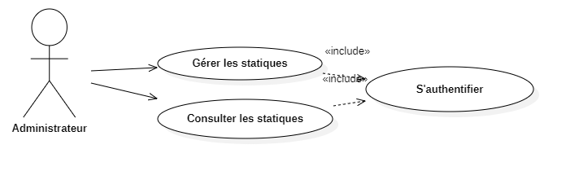

***Figure 12:*** *Diagramme du cas d'utilisation « Gérer les statistiques »*

Le diagramme du cas d’utilisation est illustré dans le Tableau 5.

***Tableau 5:*** *description du cas d’utilisation « gérer les statistiques ».*

|  |  |
| --- | --- |
| **Acteur** | **Administrateur/Agent administratif** |
| **Pré condition** | L’administrateur doit être s’authentifié et avoir accès au module de gestion des statistiques. |
| **Post condition** | Les statistiques sont gérées (consultées) conformément aux actions de l’administrateur. |
| **Description du scénario Principale** | 1. L’administrateur s’authentifie dans le système.  2. Il sélectionne « Gérer les statistiques » dans le menu principal.  3. L’administrateur trouve l’option ‘Consulter’ les statistiques.  4. Si ‘Consulter’ est sélectionné: L’administrateur consulte les statistiques disponibles et les analyse. |
| **Exception** | 1. L’administrateur ne peut pas s’authentifier (mot de passe incorrect, compte bloqué).  2. L’option ‘Gérer les statistiques’ n’est pas disponible (problème technique, droits insuffisants).  3. Erreur lors de la consultation des statistiques (données incorrectes, problème de base de données). |

### *Diagramme de séquence et scénario*

Le diagramme de séquence est un outil de visualisation graphique employé en ingénierie logicielle et en systèmes d'information. Il offre la possibilité de représenter visuellement l'interaction entre les différents éléments d'un système, en mettant en évidence les séquences d'actions et les échanges de messages qui se produisent entre ces éléments au fil du temps. On utilise fréquemment des diagrammes de séquence pour définir, illustrer et établir des informations sur le comportement dynamique des systèmes logiciels et matériels, ce qui les rend extrêmement pratiques dans la conception et le développement de logiciels.

##### ***« Authentification »***

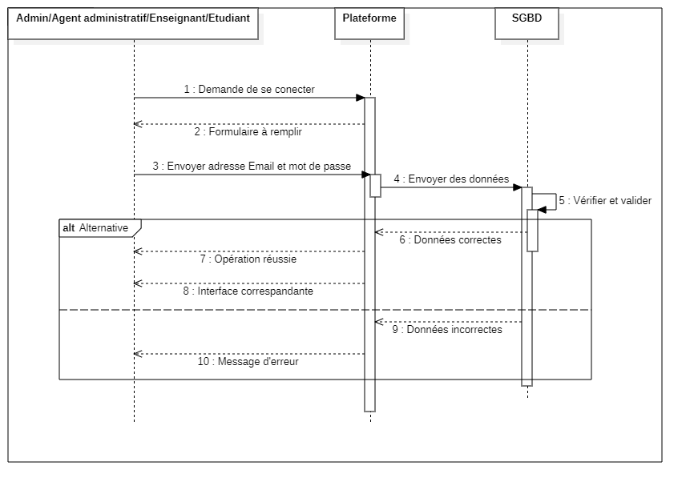 Le diagramme de séquence « Authentification» est présenté dans la Figure 13.

***Figure 13:*** *Diagramme de séquence « Authentification »*

Le scénario de ce diagramme de séquence est illustré dans le Tableau 6.

***Tableau 6:*** *Scénario « « Authentification ».*

|  |  |
| --- | --- |
| **Acteur** | **Administrateur /Enseignant/Etudiant/Agent administratif** |
| **Pré condition** | -L'utilisateur dispose d'un nom d'utilisateur et d'un mot de passe valides.  -Le système d'authentification est opérationnel. |
| **Post condition** | -L'utilisateur est redirigé vers l'écran principal de l'application.  La session de l'utilisateur est établie. |
| **Description du scénario principal** | -L'utilisateur accède à la page de connexion.  - L'utilisateur saisit son nom d'utilisateur et son mot de passe.  - L'utilisateur soumet les informations.  - Le système vérifie la validité des identifiants dans la base de données.  - Si les identifiants sont valides, l'utilisateur est redirigé vers l'écran principal.  - Si les identifiants sont invalides, un message d'erreur est affiché. |
| **Exception** | - Si les identifiants sont incorrects, un message d'erreur est affiché et l'utilisateur doit recommencer.  - Si le serveur de la base de données est injoignable, une erreur système est affichée et l'utilisateur ne peut pas se connecter. |

##### ***b. « Modifier un utilisateur »***

Figure 14 détaille diagramme de séquence «Modifier utilisateur ».

***Figure 14:*** *Diagramme de séquence « Modifier utilisateur »*

*\**

Le scénario de ce diagramme de séquence est illustré dans le Tableau 7.

***Tableau 7:*** *Scénario « Modifier un utilisateur ».*

|  |  |
| --- | --- |
| **Acteur** | Administrateur /Agent administratif |
| **Pré condition** | - L'administrateur est s’authentifié et l'utilisateur à modifier a été consulté au préalable. |
| **Post condition** | - Les informations de l’utilisateur sont mises à jour. |
| **Description du scénario**  **Principale** | - Sélectionner "Modifier un utilisateur".  -Le système affiche les informations actuelles de l’utilisateur.  - L'administrateur modifie les informations nécessaires.  - Valider les modifications.  - Le système vérifie la validité des nouvelles données, les modifications sont enregistrées et un message de confirmation s’affiche. |
| **Exception** | - Données invalides: le système affiche un message d’erreur.  - Problème technique: message d’erreur générique. |

##### ***c. « Supprimer un utilisateur »***

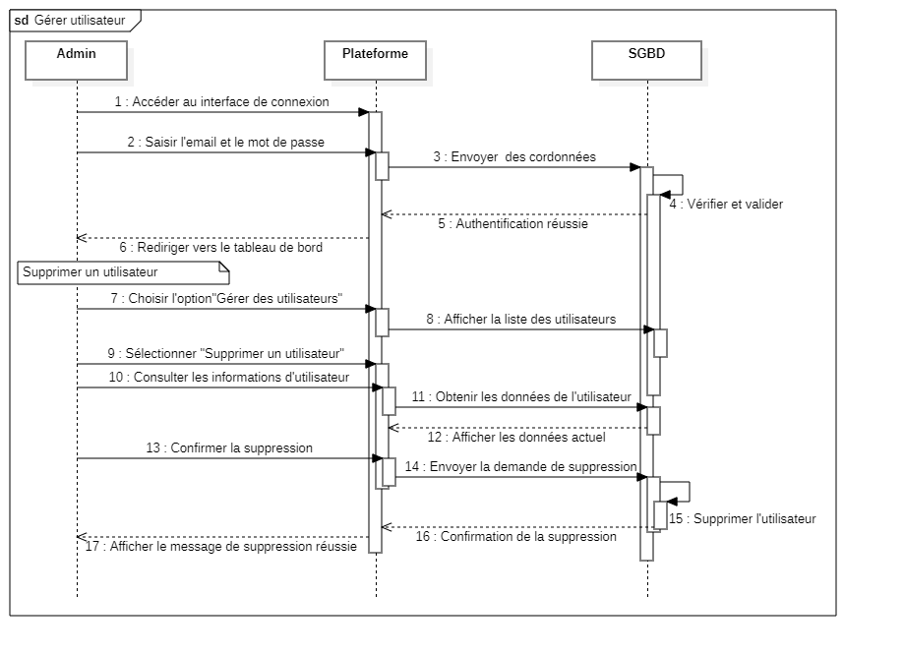Voici le diagramme de séquence « Supprimer utilisateur »

***Figure 15:*** *Diagramme de séquence « Supprimer utilisateur »*

Le scénario de ce diagramme de séquence est illustré dans le Tableau 8.

|  |  |
| --- | --- |
| **Acteur** | **Administrateur /Agent administratif** |
| **Pré condition** | - L'administrateur est authentifié et l'utilisateur à modifier a été consulté au préalable. |
| **Post condition** | La suppression d’un compte utilisateur qui existe déjà est réussie et enregistrée dans la base de données. |
| **Description du scénario**  **Principale** | - Sélectionner "Supprimer un utilisateur".  -Le système affiche les informations de l’utilisateur à supprimer.  -Confirmer la suppression.  -Le système supprime l’utilisateur et afficher un message de confirmation. |
| **Exception** | -Suppression impossible: si l'utilisateur est lié à des données importantes, le système refuse l’opération.  - Problème technique: message d’erreur générique. |

##### ***d. « Consulter et télécharger un cours »***

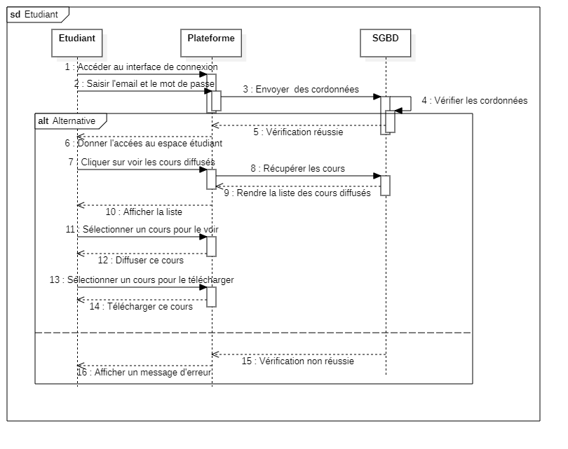Voici le diagramme de séquence « Consulter et télécharger un cours » illustré dans la figure 16.

***Figure 16****: Diagramme de séquence « Consulter et télécharger un cours »*

Le scénario de ce diagramme de séquence est illustré dans le Tableau 9.

***Tableau 9:*** *Scénario « Consulter et télécharger un cours ».*

|  |  |
| --- | --- |
| **Acteur** | **Etudiant** |
| **Pré condition** | L'étudiant doit être s’authentifié et accéder à son environnement pour voir les cours diffusées |
| **Post condition** | Les documents sont visualisés/téléchargés en fonction des actions effectuées par l'étudiant. |
| **Description du scénario Principale** | 1. L’étudiant s’authentifie dans le système.  2. Il se connecte à la section « Mes Documents ».  3. Le système présente les documents récents disponibles (badge d'alerte).  4.L'étudiant examine la liste des documents triés.  5. L'élève choisit un document à télécharger.  6. Le système déclenche le téléchargement et valide l'opération. |
| **Exception** | 1Si aucun document n'existe.  2.Si la connexion est interrompue pendant le téléchargement. |

##### ***e. « Diffuser des cours »***

Figure 17 représente le diagramme de séquence « Diffuser cours ».

***Figure 17:*** *Diagramme de séquence « Diffuser cours »*

Le scénario de ce diagramme de séquence est illustré dans le Tableau 10.

***Tableau 10:*** *Scénario « Diffuser et modifier un cours »*

|  |  |
| --- | --- |
| **Acteur** | **Enseignant** |
| **Pré condition** | L’enseignant doit être s’authentifié et avoir accès à son environnement. |
| **Post condition** | Les documents sont administrés et actualisés en fonction des actions des enseignants. |
| **Description du scénario Principale** | 1. L'enseignant se connecte au système.  2. Il accède à l'interface dédiée au partage de documents pédagogiques.  3. Il remplit les informations requises pour la mise en ligne d'un nouveau document (titre, date de publication, filière, parcours, classe, matière).  4. Le professeur sélectionne le document à télécharger.  5. Le système vérifie les informations et enregistre le document.  6. Le système affiche une confirmation et met à jour la liste des documents. |
| **Exception** | 1. Formulaire non complété (si des champs requis sont absents).  2. Si le format de fichier téléchargé n'est pas un des formats autorisés (PDF, doc, etc.).  3. Si la connexion est interrompue |

##### ***f. « Gérer les statistiques »***

Figure 18 représente le diagramme de séquence « Gérer les statistiques ».

***Figure 18:*** *Diagramme de séquence « Gérer les statistiques »*

Le scénario de ce diagramme de séquence est illustré dans le Tableau 11.

***Tableau 11:*** *Scénario « consulter les statistiques »*

|  |  |
| --- | --- |
| **Acteur** | **Administrateur/Agent administratif** |
| **Pré condition** | L'administrateur doit être identifié et disposer des droits d'accès au module de gestion des statistiques. |
| **Post condition** | Les statistiques sont gérées (consultées) conformément aux actions de l’administrateur. |
| **Description du scénario Principale** | 1. L’administrateur s’authentifie dans le système.  2. Il sélectionne « Gérer les statistiques » dans le menu principal  3. L’administrateur trouve l’option ‘Consulter  les statistiques’.  4. Si ‘Consulter les statistiques’ est sélectionné : L’administrateur consulte les statistiques disponibles et les analyse. |
| **Exception** | 1. L'administrateur ne parvient pas à s'authentifier (mot de passe erroné, compte verrouillé).  2. L'option 'Gérer les statistiques' est inaccessible (problème technique, droits insuffisants).  3. Une erreur s'est produite lors de la consultation des statistiques (données inexactes, problème lié à la base de données). |

### *Diagramme de classe*

Un diagramme de classe UML illustre les structures d'informations et d'objets employées par notre système, aussi bien de manière interne que dans ses interactions avec les utilisateurs. Il offre une description des informations sans limiter ces dernières à une mise en œuvre précise. Les différentes classes et relations peuvent être mises en place de diverses manières, comme par exemple via les tables de bases de données, des nœuds XML ou des agrégations d'objets logiciels.

* ***Diagramme de classe globale***

La figure 19 démontre le diagramme des classes qui représente la structure statique de notre système. Voici une description des principales classes et de leurs relations:

***Figure 19:*** *Diagramme de classe générale*

# **Conclusion**

Dans ce chapitre, nous avons analysé la création du site web proposé pour remédier aux difficultés liées à la diffusion des cours, des organisations et des événements au sein de la FST-SBZ. Nous avons réalisé une étude préliminaire de la conception de l'application en recourant au langage UML.

Les diagrammes d'utilisation ont été présentés et les scénarios de chaque acteur ont été détaillés, ce qui a permis de générer des diagrammes de séquence illustrant les interactions. Ce chapitre pose les bases pour le suivant, qui se concentrera sur l'analyse des besoins et une conception approfondie, en précisant les éléments dynamiques, fonctionnels et statiques.

# **Chapitre 3: Réalisation et tests d’évaluation**

# **Introduction**

Ce chapitre présente les étapes initiales réalisées lors du début de projet. Il débute par la présentation de l'architecture globale définie pour l'application. Puis, il aborde les Framework de développement retenu pour le frontend et le backend. En conclusion, il expose les outils de conception et de développement sélectionnés pour la mise en œuvre du projet.

# **Architecture de l’application**

## ***REST API***

Une API REST (également appelée API RESTful) est une interface de programmation d'application (API ou API web) qui respecte les contraintes du style d'architecture REST et permet d'interagir avec les services web RESTful.

Elle utilise les méthodes HTTP comme:

- **GET** qui elle doit uniquement être utilisées afin de récupérer des données

- **POST** entraîne généralement un changement d'état ou des effets de bord sur le serveur.

- **PUT** pour mettre à jour ou changer l'état d'une ressource

- **DELETE** supprime la ressource indiquée.

Voici la figure 19 qui explique le fonctionnement de REST API.

***Figure 20:*** *Fonctionnement de REST API*

## ***Architecture Physique de l’application***

L’architecture physique de notre plateforme repose sur une structure REST, divisant ainsi le système en deux grandes sections: le serveur (Backend) et le client (Frontend):

- **La partie Backend:** Nous avons adopté le Framework Node.js pour la gestion du backend, qui assure le traitement et la persistance des données via une base de données MySQL. Pour enrichir les fonctionnalités de notre serveur.

- **La partie Frontend:** Notre interface client est une application web, qui sert à fournir des fonctionnalités aux acteurs de notre plateforme, développée avec React JS.

Figure 20 démontre l’architecture physique de l’application.

***Figure 21:*** *Architecture physique de notre plateforme (Web Client)*

## ***Architecture logique de l’application***

Notre application est composée de deux grandes parties Backend et Frontend

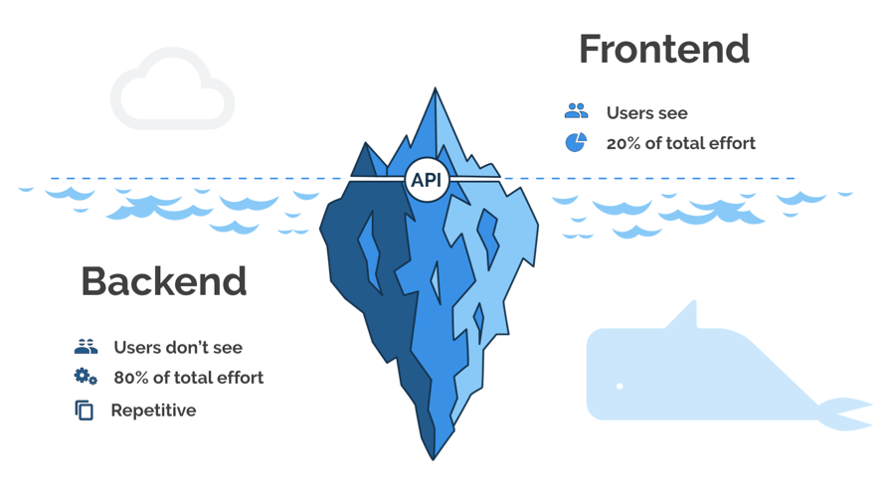

***Figure 22****: La différence entre le Frontend et le Backend*

* **La partie Backend**

Cette partie suit une architecture en plusieurs niveaux distincts, chaque niveau ayant des rôles précis dans le traitement des requêtes et la manipulation des données:

* **API Routes (Express Js):**

Cette couche centralise tous les Endpoint de l'API. Elle joue le rôle de plan directeur pour acheminer les requêtes HTTP vers les handlers appropriés, garantissant ainsi une architecture bien organisée et facile à maintenir.

* **Controller**

Les contrôleurs constituent la couche intermédiaire qui reçoit les requêtes routées, applique la logique métier nécessaire et retourne les réponses appropriées. Ils servent de pont entre les routes et les services ou modèles.

* **La partie Frontend**

L'architecture frontend est structurée pour assurer une gestion efficace de l'interface utilisateur et des interactions:

* **Components**

Les composants représentent l'élément de base pour la construction des interfaces avec React. Ils offrent une architecture qui est modulaire, réutilisable et facile à maintenir. Examinons en détail leurs caractéristiques, catégories et meilleures pratiques.

Un composant React est:

* Une fonction ou classe JavaScript autonome
* Qui retourne du JSX (HTML enrichi de JavaScript)
* Peut recevoir des données via les **props**
* Peut gérer son état interne via **state**
* Est réutilisable et composable
* **State Management**

Gestion centralisée de l'état de l'application via:

* Context API pour les états globaux simples
* Redux pour les applications complexes
* **API Services**

Couche dédiée à la communication avec le backend, généralement implémentée avec Axios ou Fetch API.

## ***Environnement de travail***

### *Langage de programmation utilisé*

**JavaScript**

JavaScript est un langage de programmation largement utilisé dans le développement web. Il permet d'ajouter des fonctionnalités interactives et dynamiques aux pages web. Il est interprété côté client par les navigateurs web, ce qui en fait un élément clé de la programmation web frontend.

***Figure 23****: Logo de JavaScript*

* + 1. ***Frameworks utilisés***
  + ***React***

React est une bibliothèque JavaScript open-source développée par Facebook (Meta) en 2013. qui est utilisée pour construire des interfaces utilisateur spécifiquement pour des applications d'une seule page. Elle est utilisée pour gérer la couche d'affichage des applications web et mobiles. React nous permet également de créer des composants d'interface utilisateur réutilisables.



***Figure 24:*** *Logo de React*

* **Express Js**

Express.js est un Framework pour Node.js qui simplifie la création de serveurs web et d'API. Il offre une interface minimale et flexible pour gérer les requêtes HTTP, les routes et les middlewares, facilitant ainsi le développement d'applications web et de services backend.

***Figure 25****: Logo de Express Js*

* + 1. ***Environnement logiciel***

• **Node.js**

Node.js est un environnement d'exécution JavaScript côté serveur basé sur le moteur V8 de Google Chrome. Il permet aux développeurs d'utiliser JavaScript pour créer des applications côté serveur, offrant une exécution rapide, une gestion asynchrone des opérations, et une évolutivité élevée.

***Figure 26:*** *Logo de Node JS*

* **MySQL**

MySQL est un Système de Gestion de Bases de Données Relationnelles (SGBDR) open-source, créé par Oracle. Il est couramment utilisé pour la structuration, l'organisation et la récupération de données, en particulier dans les applications web (PHP, Node.js, Python, etc.).

***Figure 27****: Logo de MySQL*

* **Visual Studio Code**

Visual Studio Code (VS Code) est un éditeur de code source léger mais puissant, développé par Microsoft. Il prend en charge une variété de langages de programmation et offre des fonctionnalités telles que l'autocomplétions, la gestion des extensions, le débogage intégré, et le contrôle de version, ce qui en fait un outil populaire pour les développeurs.

***Figure 28:*** *Logo de vs Code*

• **Postman**

Postman est un outil de développement qui facilite la création, le test et la gestion des API. Il permet aux développeurs de concevoir des requêtes HTTP, d'exécuter des tests automatisés, d'analyser les réponses et de documenter les API, simplifiant ainsi le processus de développement et de débogage des services web.

***Figure 29****: Logo de Postman*

* **StarUML**

StarUML est un outil de modélisation logiciel qui permet de créer des diagrammes UML pour la conception et la documentation de systèmes logiciels.

***Figure 30:*** *Logo de StarUML*